Lernzielkontrolle in Mathematik 2
Orientierung im ZR 100, ZE +/-E, Malaufgaben
- Zahlendiktat  a) b) c) d) | __/2
- Rechnen bis 20  7+7=___ 8+5=___  16-8=___ 13-8=___ 11-5=___  7+___= 11 6+___=14 ___+ 5=14 | __/4
- Zahlenstrahl  Trage die Zahlen ein oder verbinde mit dem richtigen Strich!  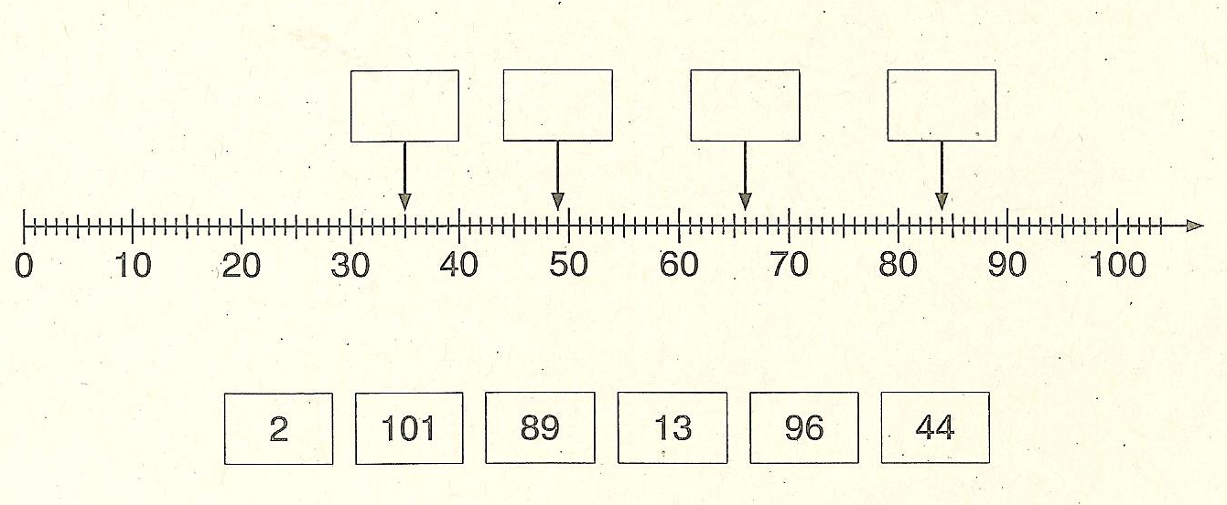 | __/5
- Vorgänger und Nachfolger  Trage Vorgänger (V) und Nachfolger (N) oder die Zahl ein! | __/4
  V | Zahl | N
   | 53
   |  | 81
  27
   | 30
- Nachbarzehner  Trage die Nachbarzehner ein! | __/4
  NZ | Zahl | NZ
   | 72
   | 45
   | 24
   | 39
- Ausschnitte aus der Hundertertafel  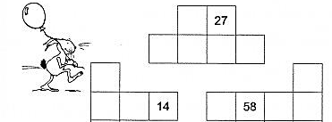 | _/6
- Rechnen im Zahlenraum bis 100  21+7=____ 32+5=___ 67+2___  45-3=___ 99-5=___  75+___=78 65-___= 61 34+___=39 | _/9
- Ergänze zum nächsten Zehner  56+___ = 60 63+___ = 70 47+___ = 50  82+___ =___ 75+___ = ___ 28+___ = ____ | _/6
9. Schreibe die Malaufgabe und die Tauschaufgabe    A: ___________ A: ___________ A: ___________  T: ___________ T: ___________ T: ___________ | _/6
10. Malaufgaben  3∙10= ___ 8∙10= ___ 5∙10= ___  6∙5= ___ 8∙5= ___ 7∙5= ___  5∙5= ___ 10∙10= ___ 1∙5= ___ | _/9
11. Textaufgaben zum Einmaleis  In der Turnhalle sind 5 Stationen aufgebaut.  An jeder Station üben 2 Kinder.  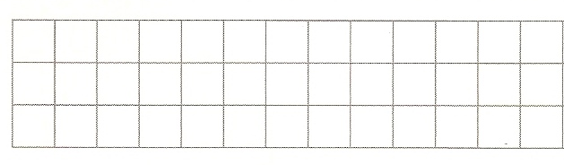  Wie viele Kinder sind in der Turnhalle?  Rechnung:  Antwort: ___________________________________________ | _/3
Du hast von 58 Punkten ______ Punkte erreicht.
Unterschrift: __________________

Rückmeldung zur Lernzielkontrolle

Der Schüler/ Die Schülerin |  |  |  | 
schreibt Zahlen bis 100 richtig.
löst Aufgaben mit Zehnerübergang bis 20.
orientiert sich am Zahlenstrahl.
bestimmt Vorgänger und Nachfolger.
bestimmt Zehnernachbarn.
orientiert sich auf der Hundertertafel.
rechnet Plus im Zahlenraum bis 100.
rechnet Minus im Zahlenraum bis 100.
ergänzt Platzhalteraufgaben.
ergänzt zum nächsten Zehner.
findet Malaufgaben zu einem Punktefeld.
findet die Tauschaufgabe.
löst Malaufgaben
findet eine Rechnung zu Textaufgaben.
Schreibt einen passenden Antwortsatz.

________________________________
Unterschrift Lehrkraft

